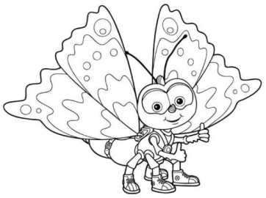
Mateřská škola Šikulka
PŘEHLED VÝCHOVNĚ VZDĚLÁVACÍ PRÁCE
TÉMA: KRÁSY PŘÍRODY
PODTÉMA: VSTÁVEJ SEMÍNKO

MEDVÍĎATA- OD 28.3.2022

Cíl :
- Rozvíjet pohybové dovednosti v oblasti hrubé a jemné motoriky
- Rozvíjet mravní i estetické vnímání, cítění i prožívání
- Seznámit děti s tradicemi
- Podporovat zvídavost a radost z objevování

Obsah:
- Zvládat překážky, házet, chytat míč, užívat různé náčiní
- Prožívat radost ze zvládnutého a poznaného
- Vyjadřovat své prožitky výtvarně i pomocí hudby
- Všímat si změn a dění v nejbližším okolí
- Pomáhat pečovat a chránit životní prostředí a pečovat o okolní přírodu

Činnosti:
- Hrajeme pohybové hry- barevní ptáčci, rozcvička - Kája a Bambuláček, básničky s pohyby, cvičíme s nářadím a náčiním
- Společně si opakujeme , co je důležité v péči o sebe i své okolí
- Hry na protahování a dechová cvičení, relaxační cvičení
- Rozvíjíme jemnou motoriku,pracujeme s barvou a štětcem – jarní květina (tulipán),
- Poznáváme první jarní květiny – učíme se je pojmenovat
- Pracujeme s hlínou – sázíme semínka a pozorujeme jejich růst
- Seznámíme se s novou malířskou technikou -Enkaustika práce s voskem
- Opakujeme si roční období, názvy měsíců, dny v týdnu, kdy začíná jaro

Písničky:
- Volám tě sluníčko, Petrklíč, Sněženky,

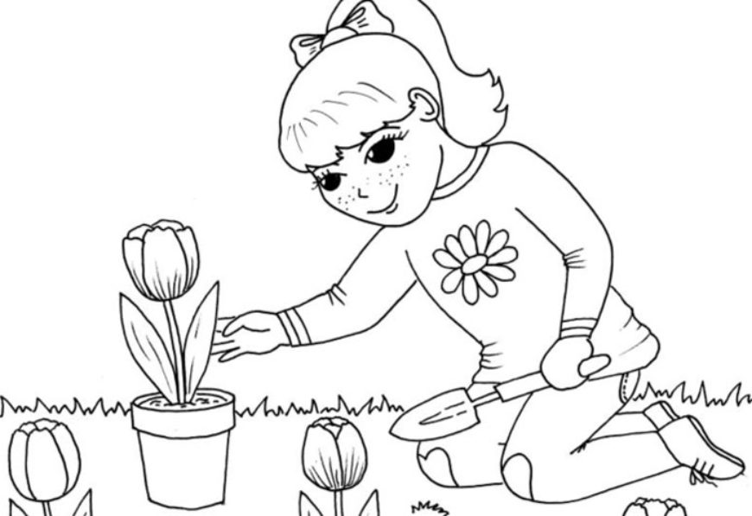
Básničky:

K Velikonocům

Vrbo, vrbo, dej nám proutí,

ať se pod ním děvče kroutí.

Když to štípne maličko,

dá nám pěkné vajíčko.

